Navodila za vnos vlog v aplikacijo 2327 VLOGA
IZVAJANJE INTERVENCIJ V SEKTORJU ČEBELARSKIH PROIZVODOV IZ STRATEŠKEGA NAČRTA SKUPNE KMETIJSKE
POLITIKE 2023-2027

SOFINANCIRANJE ZDRAVIL, DOVOLJENIH V EKOLOŠKEM ČEBELARSTVU V PROGRAMSKEM LETU 2024

SPLOŠNO O SPLETNI STRANI
Spoštovani
na spletni strani Agencije Republike Slovenije za kmetijske trge in razvoj podeželja se bo nahajala aplikacija za elektronski vnos vloge. Do nje boste lahko dostopali preko spletne strani (povezave), ki bo objavljena naknadno, ob odprtju razpisa.
Z vnosom vlog boste lahko pričeli, ko se bo javi razpis odprl, prej bo vstop v aplikacijo moten.
Za dostop do spletnih aplikacij si morate predhodno priskrbeti eno od digitalnih potrdil: SIGOVCA, SIGEN-CA, HALCOM-CA, AC NLB, POŠTA®CA.
Za nemoteno delovanje digitalnega potrdila, je potrebno s spletne strani SI TRUST na računalnik uvoziti še korensko potrdilo in podpisno komponento. Ta služi za elektronsko podpisovanje vlog in se namesti kot aplikacija v operacijski sistem.
Za uspešen elektronski vnos in oddajo vloge morate imeti nameščeno najnovejšo verzijo spletnega brskalnika Microsoft Edge, Google Chrome ali Mozilla Firefox. Za uporabo aplikacije je primeren vsak računalnik, v katerem lahko uporabljate zgoraj navedene spletne brskalnike.
V kolikor vloge ne boste vnašali sami, potrebujete pooblastilo. Vnos in oddajo vloge za vas lahko opravi svetovalec ČZS, lahko pa tudi kdo od družinskih članov, prijateljev. V kolikor vlogo vnaša SVETOVALEC skupaj s svetovalcem izpolnita pooblastilo.
V kolikor pa vlogo vnaša KDO DRUG, KI NI SVETOVALEC, potem pa je potrebno nekoliko drugačno pooblastilo. Pooblastilo izpolnita oba, se podpišeta in skenirano pooblastilo pošljeta na elektronski naslov ceb-ukrepi.aktrp@gov.si.
Na agenciji bomo tako pooblastilo vnesli v naš sistem in vam odgovorili na elektronski naslov, ki ste ga navedli na pooblastilu, ko bo urejeno. Običajno pooblastilo uredimo še isti dan.
Pooblastila se nahajajo na spletni strani AKTRP v razdelku storitve – intervencije v sektorju čebelarskih proizvodov
Link do pooblastil: Intervencije v sektorju čebelarskih proizvodov | GOV.SI

Aplikacija 2327 VLOGA
Aplikacija se nahaja na spletni strani Agencije Republike Slovenije za kmetijske trge in razvoj podeželja:
Spletne aplikacije za oddajo vlog | GOV.SI
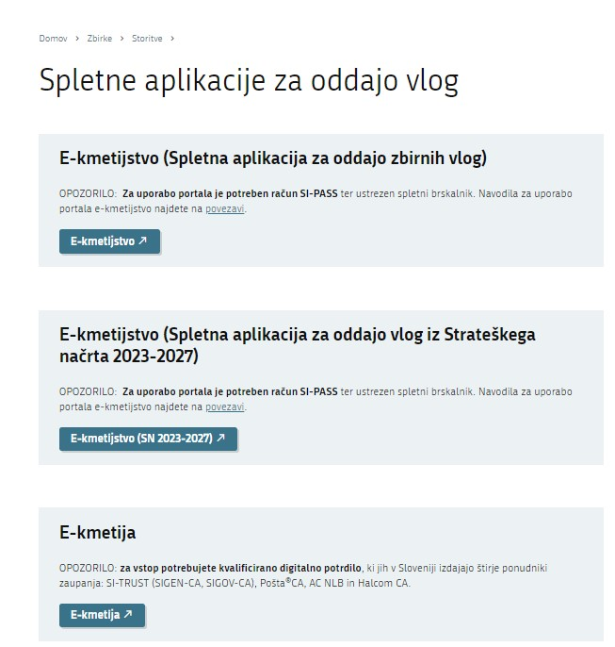

Na prijavni strani uporabnik izbere možnost SI-PASS
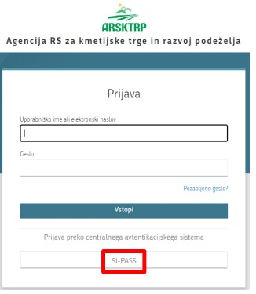

Prijava v SI-PASS
Za prijavo uporabnika se uporablja SI-PASS (storitev za spletno prijavo in podpis), ki deluje v okviru Državnega centra za storitve zaupanja in se uporablja tudi za mnoge druge elektronske storitve javne uprave.
Uporabnik lahko za prijavo v SI-PASS uporabi različna sredstva:
− Kvalificirano potrdilo (t.i. 'certifikat')
− Nova osebna izkaznica (biometrična osebna izkaznica, izdana od 28.3.2022 dalje)
− smsPASS (mobilna identiteta smsPASS)
− Ostali ponudniki (Halcom One, Domov (rekono.si))

Če uporabnik še nima računa SI-PASS, mora predhodno ali ob prvem vstopu opraviti registracijo, kjer vnese tudi veljaven e-poštni naslov.
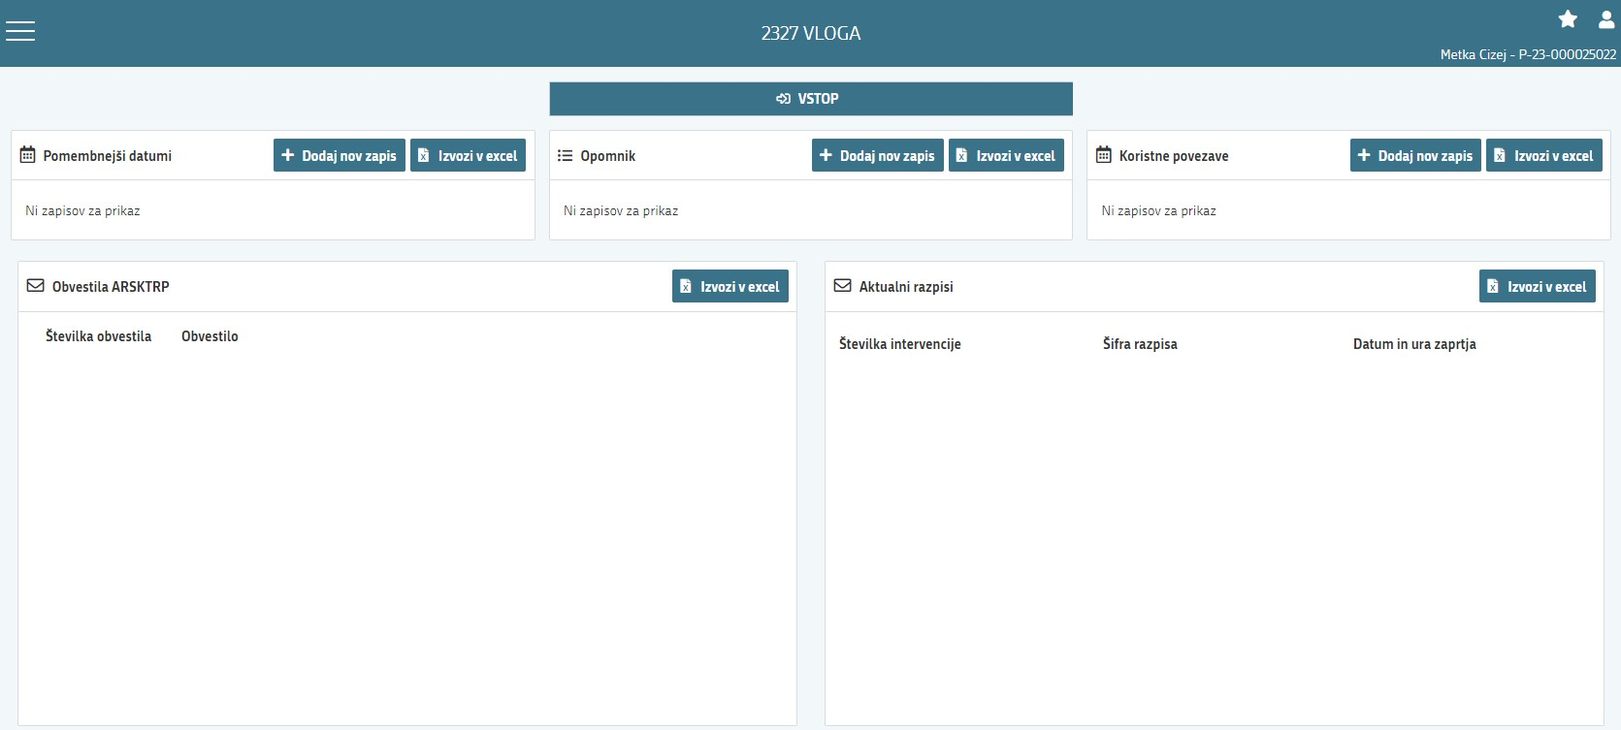

Ob samem vstopu v modul za vnos vloge lahko kreirate novo vlogo za svojo davčno številko oziroma za davčno številko za katero ste pooblaščeni.
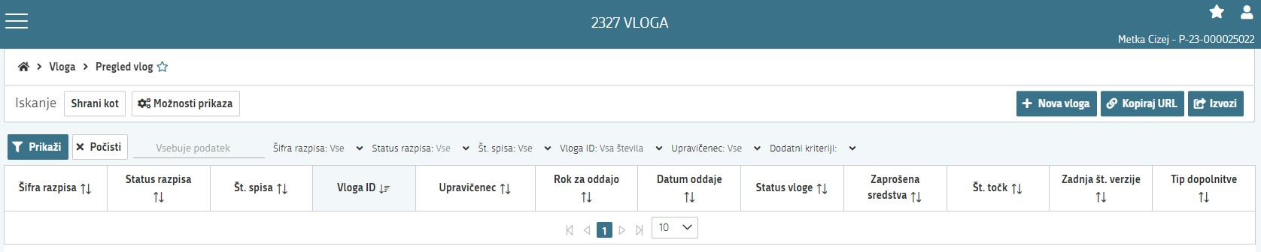

Ob kliku na indikator »nova vloga« se vam odpre spustni seznam.
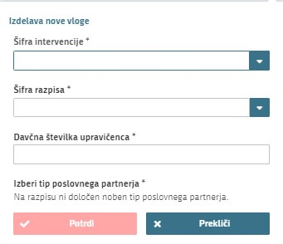

Najprej je potrebno vnesti podatke o šifri intervencije:
Šifre intervencije so navedene v drugem členu Uredbe o izvajanju intervencij v sektorju čebelarskih proizvodov iz strateškega načrta skupne kmetijske politike 2023-2027. Za vnos vlog na Javni razpis Sofinanciranje zdravil, dovoljenih v ekološkem čebelarstvu v programskem letu 2024 vpišete SI02.03 in izberete ponujeno intervencijo: Sofinanciranje zdravil, dovoljenih v ekološkem čebelarstvu v programskem letu 2024. Lahko pa vpišete tudi naziv posameznega javnega razpisa.
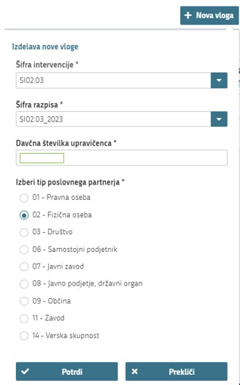

Nadaljujete na naslednjo vrstico, kjer izberete ponujeno šifro razpisa:
SI02.03_2024 - Sofinanciranje zdravil, dovoljenih v ekološkem čebelarstvu v programskem letu 2023. Aplikacija vam bo na tem mestu za vnos čebelarskih podintervencij vedno ponudila le eno možnost izbire. Vnesete davčno številko upravičenca oziroma čebelarja - tistega za katerega vlogo kot morebitni pooblaščenec vnašate in izberete tip poslovnega partnerja: fizična ali pravna oseba.
V kolikor uporabnik želi izdelati vlogo za kombinacijo davčne številke in tipa upravičenca ta pa ne obstaja v centralnem registru strank AKTRP, se vam prikaže sledeče obvestilo:
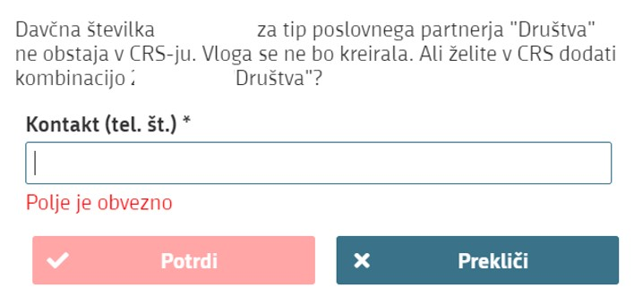
Ob vnosu vaše kontaktne telefonske številke se vam aktivira gumb potrdi. S klikom na gumb potrdi se izvede pošiljanje elektronskega sporočila na vnaprej določen elektronski naslov. Elektronsko sporočilo se za kombinacijo davčna številka upravičenca in tip upravičenca pošlje samo enkrat. V tem primeru boste lahko z vnosom vloge nadaljevali, ko boste v centralni register strank vneseni.

UPRAVIČENEC/OSNOVNI PODATKI
Odpre se forma kjer boste svojo vlogo tudi izpolnili in dopolnili z vsemi ustreznimi in potrebnimi podatki. Najprej je potrebno izpolniti vnosno masko upravičenec. Izpolniti je potrebno manjkajoče podatke. Izpolnite podatke o elektronskem predalu, GSM številki, stacionarni telefonski številki, kontaktni osebi. Kontaktni podatki so potrebni, v kolikor bo potrebna morebitna razjasnitev ali dopolnitev vloge.
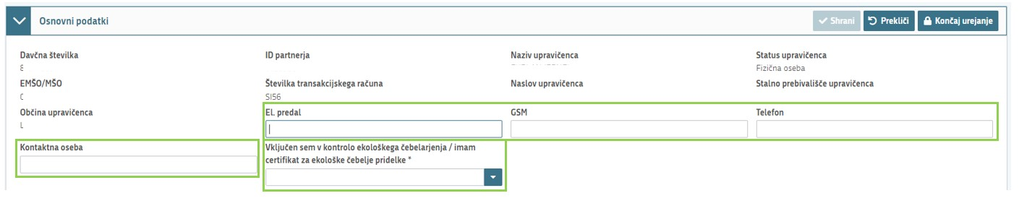
Označeni podatki z zvezdico (*) bodo obvezni za vnos – drugače vas aplikacija ne bo spustila naprej.
1. V kolikor ste vključeni v kontrolo ekološkega čebelarjenja oziroma imate certifikat za ekološke čebelje pridelke izberete indikator DA, v kolikor niste vključeni v kontrolo ekološkega čebelarjenja oz. morebiti ne želite izberete NE (slednje ima vpliv pri
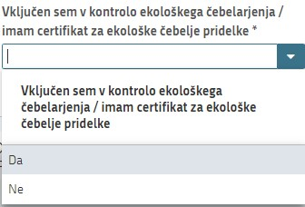
in nato na gumb
ocenjevanju
–

glej
36
. člen
Uredb
e
)
.

Ko imate izpolnjene vse podatke pritisnite na gumb
»
shrani
«

»
končaj urejanje
«
.

V
sako vnosno masko lahko sproti preverjate s klikom na gumb
»
preveri stran
«

ob tem boste sproti seznanjeni ali se vam na strani prožijo kakšna poslovna
pravila.
V kolikor se poslovna pravila NE prožijo nadaljujte z naslednjo vnosno masko (ob kliku na gumb »preveri stran« se vam pojavi takšno Obvestilo, če na strani ni proženih poslovnih pravil – napak, to je v redu).
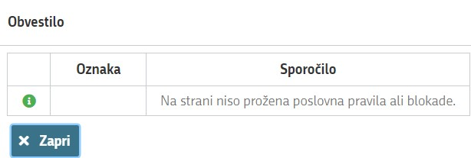

KMETIJSKO GOSPODARSTVO
Svoj KMG-MID vnesete na način da kliknete na indikator »prenos podatkov iz RKG« in v polje vnesete svojo številko kmetijskega gospodarstva in svoj vnos potrdite s klikom na gumb potrdi. Vsa polja se vam izpolnijo samodejno iz Registra kmetijskih gospodarstev
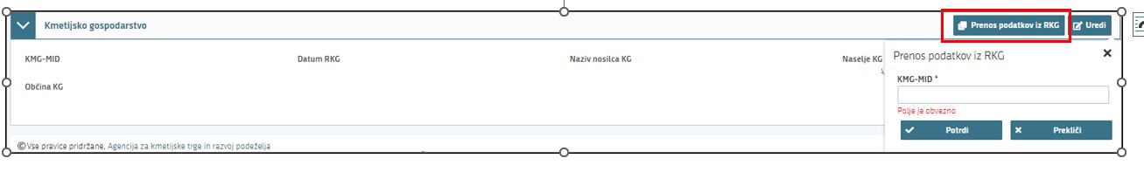
Ponovno preverimo vnosno masko s klikom na gumb »preveri stran«. V kolikor se vaša davčna številka nahaja na vpisanem kmetijskem gospodarstvu, se vam bo izpisalo, da na strani niso prožena poslovna pravila. V kolikor davčna številka ne bo član vpisanega kmetijskega gospodarstva, vas bo aplikacija opozorila da: »Pridobivanje podatkov za poslovnega partnerja ni uspelo.«

ČEBELE
Podatki se samodejno prenesejo iz centralnega registra čebelnjakov glede na davčno številko upravičenca oz. čebelarja, in sicer se prenesejo samo tisti čebelnjaki, ki so zabeleženi pod vneseno davčno številko.
Na tej vnosni maski ne potrebujete izpolnjevati in vpisovati ničesar. Zaželeno je, da preverite vpisane čebelnjake in podatke o čebelnjaku.
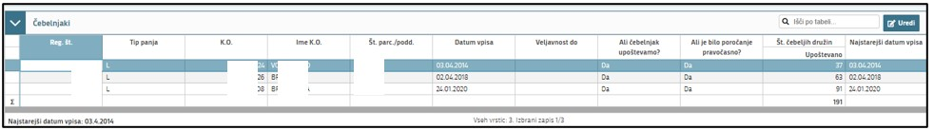
Na vrhu so v tabeli »čebelnjaki« vpisani čebelnjaki, ki so v lasti davčne številke za katero se vloga vnaša. Izpolnijo se osnovni podatki o registrski številki čebelnjaka, tipu panja, K.O. Ime K.O., Št. parc/podd., datum vpisa in veljavnost do. V kolikor gre za ukinjen čebelnjak, obstaja podatek v polju »Veljavnost do«. V kolikor je čebelnjak še aktiven je to polje prazno.
Stolpec »Ali čebelnjak upoštevamo?« se bo z »DA« samodejno izpolnil v kolikor bo dotični čebelnjak na datum 31. 10. v letu pred oddajo vloge aktiven in v lasti davčne številke, za katero se vloga vnaša.
Za vsako vrstico oz. čebelnjak se iz Registra čebelnjakov napolni tudi podsklop »Podatki o čebelnjaku«. Podsklop prikaže podatke za tisto vrstico, na katero smo kliknili v tabeli »Čebelnjaki«. V tabeli »podatki o čebelnjaku« imamo podatke o datumu priglasitve za 15.4 in 31.10 ter sporočeno število čebeljih družin.

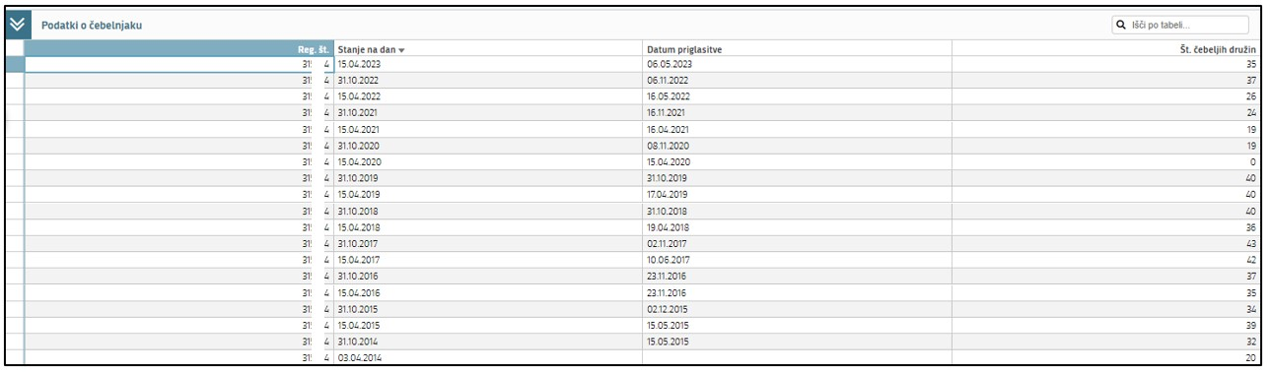
Stolpec v tabeli »Čebelnjaki« »Ali je bilo poročanje pravočasno?« se vam bo izpolnil z DA v kolikor ste pravočasno poročali o številu čebeljih družin za preteklo koledarsko leto v skladu s pravilnikom, ki ureja vpis v register čebelnjakov. V kolikor niste poročali v skladu s pravilnikom se vam bo stolpec za aktivne čebelnjake napolnil z NE. Poročanje mora biti pravočasno za vse veljavne čebelnjake. V kolikor poročanje za en čebelnjak ne bo pravočasno, ni izpolnjen pogoj iz šeste točke 23. člena Uredbe. Prožilo se vam bo poslovno pravilo z blokado in vloge ne boste mogli oddati.
Upoštevano število čebeljih družin v tabeli »Čebelnjaki« se izpolni samo za tiste čebelnjake, ki imajo stolpec »Ali čebelnjak upoštevamo?« nastavljen na »Da«, in sicer se v polje »Upoštevano« vnese število čebeljih družin, ki jih je čebelar priglasil za dan 31.10. v letu pred oddaje vloge.
Pravilnost vnosne maske ponovno preverimo s klikom na gumb »preveri stran.« V kolikor se nam prikaže polje z vsebino: »na strani niso priložena poslovna pravila ali blokade«, nadaljujemo na naslednjo vnosno masko.
V kolikor se s podatki na tem sklopu morebiti ne boste strinjali (število čebeljih družin ali datum poročanja), podatki pa bi pomembno vplivali na obravnavo vloge, nas o tem obvestite na elektronski naslov ceb-ukrepi.aktrp@gov.si. Agencija bo preverila dejansko stanje v Centralnem registru čebelnjakov in vas usmerila naprej.

STROŠKI NALOŽBE
Na tej vnosni maski imate 3 podsklope: »celotna vrednost projekta in seštevki stroškov«, »predloženi računi« in »upravičeni stroški«.
Prvi sklop »celotna vrednost projekta in seštevki stroškov« se vam bo izpolnjeval samodejno, glede na podatke, ki jih boste vnesli v spodnja dva sklopa.
Potem je potrebno izpolniti podatke iz samega računa. Izpolnite vse podatke ki se navezujejo na celoten račun (vključno z zneski ki so del artiklov, ki jih morebiti v nadaljevanju ne boste uveljavljali)
To storite tako da kliknete na okence »Uredi« in nato na »Dodaj vrstico«.
Nadaljujete z izpolnjevanjem podatkov:
- »država izdajatelja računa«,
- »DŠ izdajatelja računa«,
- »Naziv izdajatelja računa« (Vpišete polno ime izdajatelja računa npr. Čebela s.p., Čebela d.o.o.)
- »Valuta« v kateri je račun izdan,
- »številka računa«,
- »datum računa« (vpišete podatek, kdaj je bil račun izdan)
- »znesek brez DDV« (vpišete celotno vrednost računa brez DDV)
- »znesek z DDV.« (Vpišete celotno vrednost računa z DDV) V kolikor izdajatelj ni zavezanec za DDV sta polja »znesek z DDV« in »Znesek brez DDV) enaka.
- »datum plačila računa« (V kolikor je bil račun poravnan v dveh (ali več) delih, se v polje vnese zadnji datum poravnave)
- »znesek plačila«.

V kolikor boste vnesli datum računa ali plačila računa izven upravičenega obdobja, vas bo aplikacija blokirala in vas opozorila da nimate upravičenih računov, (primer blokade, ko je plačilo računa manjše od zneska z DDV).
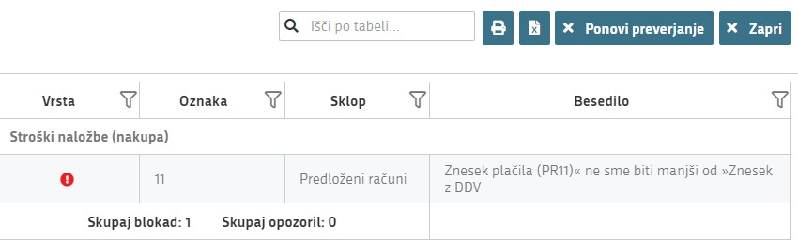

PRILOGE PREDLOŽENIH RAČUNOV:
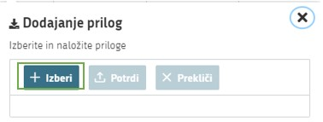

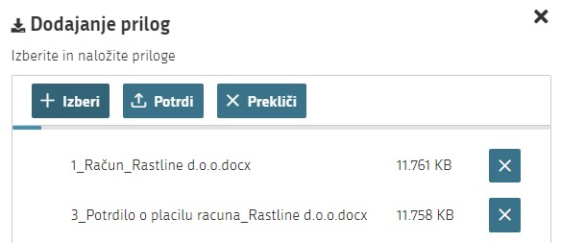
Računi in potrdila o plačilu računa morajo biti izdana izključno na vlagatelja in ne na katerokoli drugo osebo.
Za vsak vnesen račun mora biti priložen skeniran izvirnik računa in potrdila o plačilu računa. Lahko so vsi uveljavljeni skenirani izvirniki računov v enem dokumentu in potrdila o plačilu računov v drugem. Ne potrebujete prilagati vsakega računa v svojem dokumentu. Važno je, da so priloženi vsi računi, ki jih uveljavljate in vsa potrdila o plačilu računov.
Vlagateljem svetujemo, da za zdravila, ki jo opis računa ne bo natančno definiral za posamezno kategorijo/podkategorijo iz Sklepa Vlade, priložijo k vlogi dodatna dokazila (specifikacija/navodila/izjava prodajalca, fotografija), iz katerih bo razvidno za katero zdravilo gre.
Dokazila o plačilu (potrdilo mora biti na ime vlagatelja):
- v primeru gotovinskega plačila: originalni račun, iz katerega je jasno razvidno, da je bil račun plačan,
- v primeru plačila po položnici: plačilni nalog na ime vlagatelja, bančni oz. poštni izpisek
- v primeru elektronskega poslovanja; izpis potrdila plačila iz spletne banke

Sklop »UPRAVIČENI STROŠKI«
V tem delu boste vnašali podatke o samem strošku
Ponovno kliknete na ikono »Uredi« in nato še »Dodaj vrstico« in pričnete z vnašanjem stroška.
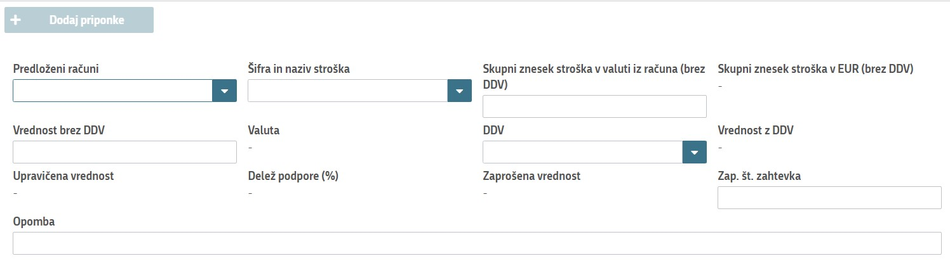
- Najprej izberete na katerem računu se strošek, ki ga želite vnesti, nahaja. Iz spustnega seznama izberete ustrezen račun, ki ste ga vnesli v zgornjem sklopu »Predloženi računi«.
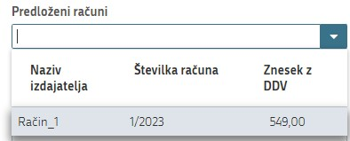

- Nadaljujemo na »Šifro in naziv stroška«. Tukaj izberete strošek, ki ga uveljavljate.
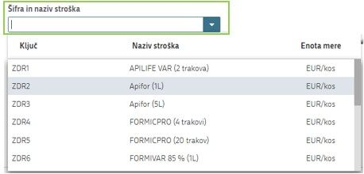
V spustnem seznamu je navedena vsa oprema, ki je v katalogu stroškov, ki je bil objavljen na podlagi Sklepa o določitvi seznama in najvišje višine priznanih stroškov nakupa čebelarske opreme, zdravil, sadik medonosnih rastlin ter satnic za namen izvajanja intervencij v sektorju čebelarskih proizvodov iz strateškega načrta skupne kmetijske politike 2023–2027 (Uradni list RS, št. 46/23 in 57/23 – popr.); v nadaljnjem besedilu: Sklep Vlade RS). Uradni list RS, št. 69/23.
- »Skupni znesek stroška v valuti iz računa (brez DDV)« (skupni znesek stroška brez DDV, ter upoštevajoč popuste)
- »Valuta« se izpolni samodejno, glede na podatek ki ste ga vnesli v klopu »predloženi računi«
- »Skupni znesek stroška v EUR (brez DDV)« se izračuna samodejno. V kolikor je račun izdan v EUR se bo to polje izpolnilo enako kot je vrednost v Skupni znesek stroška v valuti iz računa (brez DDV), v kolikor pa je izdan v drugi valuti se vam bo vrednost v EUR preračunala samodejno.
- »Vrednost brez DDV«. V kolikor je račun izdan v EUR prepišete znesek iz »Skupni znesek stroška v valuti iz računa (brez DDV)« v kolikor je izdan v drugi valuti prepišete znesek iz polja »Skupni znesek stroška v EUR (brez DDV)«.
- »DDV« (Izberete stopnjo)
- »Vrednost z DDV« se izpolni samodejno
- »Upravičena vrednost« se izpolni samodejno
- »Delež podpore« se izpolni samodejno
- »Zaprošena vrednost« se izpolni samodejno
- »Zaporedna št. zahtevka« – vedno izpolnite številko 1!
- »Opomba«

Ob pritisku na gumb shrani se vam bodo izpolnila še ostala polja – Upravičena vrednost, delež podpore in vaša zaprošena vrednost.
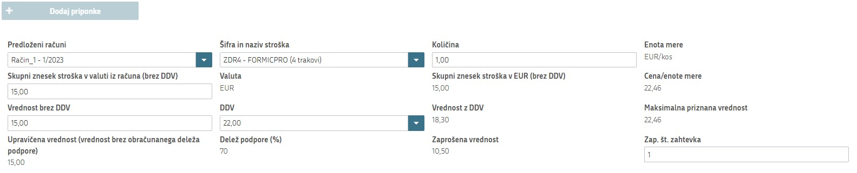
Primer 1:

Vaša upravičena vrednost je v tem primeru 15,00 EUR, saj je znesek, ki ste ga dejansko plačali manjši od maksimalne priznane vrednosti v katalogu.
Vaša zaprošena vrednost pa torej znaša 70% od 10,00 EUR, kar znaša 10,50 EUR.
V primeru da imate na enem računu več stroškov stroške dodajate s klikom na gumb dodaj vrstico.
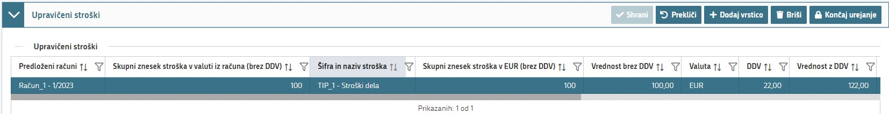

Primer 2:
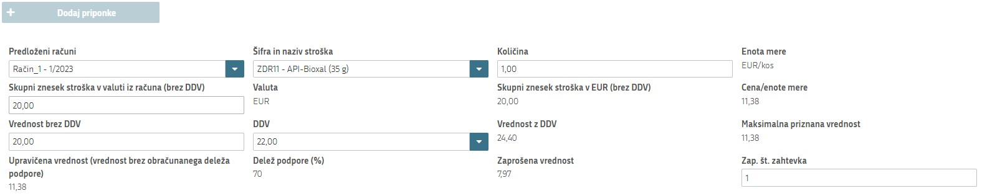

Tukaj je lepo viden primer, ko je maksimalna priznana vrednost v katalogu manjša od vrednosti stroška iz računa brez DDV. Delež podpore se obračuna od maksimalne priznane vrednosti nakupa.
CELOTNA VREDNOST PROJEKTA IN SEŠTEVKI STROŠKOV
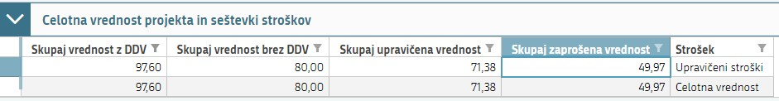
Na zgornji strani vnosne maske, se vam seštevajo SKUPNI podatki o »Skupaj vrednosti z DDV«, »Skupaj vrednosti brez DDV«, »Skupaj upravičena vrednost« in »skupaj zaprošena vrednost«.
Ob končanju vnosa na vnosni maski, ponovno priporočamo da klikneta na gumb »Preveri stran«. V kolikor se vam izpiše, da na strani niso prožena poslovna pravila ali blokade nadaljujte z vnosom vloge. (v vašem primeru, vaša Skupaj zaprošena vrednost ne sme biti manjša od 50,00 EUR brez vštetega DDV (2 odstavek 35. člena Uredbe).

STRUKTURA FINANCIRANJA
Pritisnite na gumb »Uredi« in se postavite v polje Zap. št., vpišete številko 1 in pritisnete »shrani«. Vrednost se vam bo izpolnila sama, glede na sešteto vrednost v sklopu »stroški naložbe«, tabela »Celotna vrednost projekta in seštevki stroškov«, polje »Skupaj zaprošena vrednost«

OCENJEVANJE/PRELIMINARNA OCENA
To vnosno masko preskočite in naj ostane prazna!

IZJAVE IN PRILOGE
Za oddajo vloge se morate strinjati z vsemi IZJAVAMI, katere imate, za lepšo preglednost, navedene tudi v razpisni dokumentaciji javnega razpis.
To storite s klikom na gumb »Uredi« in vsako izjavo posebej označite z »Da«. Ko vse izjave označite, pritisnite na »Shrani« in nato na »Končaj urejanje«.
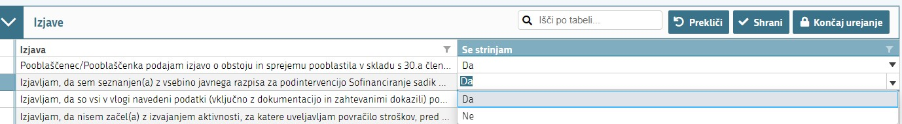
PRILOGE dodate tako, da se postavite na ustrezno vrstico in pritisnite na gumb »Uredi« in nato na »dodaj priponko«. Pritisnete na »Izberi«, v računalniku poiščete priponko in jo s klikom na gumb »Potrdi« dodate v aplikacijo. Priponke so lahko v PDF, DOCx in JPG obliki.
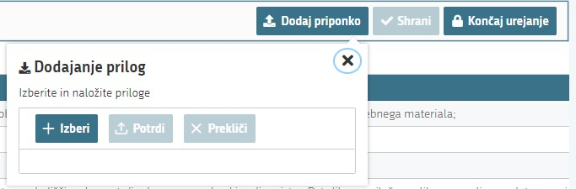

1. Postavite se na vrstico in dodate Potrdilo o opravljenem veterinarskem izobraževanju s področja zdravstvenega varstva čebel, ki ga je pripravila in izvedla Univerza v Ljubljani, Veterinarska fakulteta, Nacionalni veterinarski inštitut.

V primeru, da se označili DA ste vključenosti v kontrolo ekološkega čebelarjenja ali certifikat za ekološke čebelje proizvode, boste dodali še:
1. potrdilo o vključenosti v kontrolo ekološkega čebelarjenja ali certifikat za ekološke čebelje proizvode.

Vsako prilogo je potrebno oddati posebej, drugače vam aplikacija ne bo dovolila oddati vloge.

ZAKLJUČITEV/ODDAJA/PODPISOVANJE VLOGE
Predlagamo da še enkrat pritisnete na gumb »preveri vlogo«, v kolikor na vlogi niso prožena poslovna pravila ali blokade, je vloga pripravljena na zaključevanje in oddajo.
V kolikor se prožijo kakšna poslovna pravila, vloge ni možno oddati. V poslovnih pravilih boste imeli točno navedeno, kaj na vlogi ni pravilno.
Najverjetneje se vam bo prožilo opozorilo za ocenjevalnik!
S klikom na gumb » Prezri opozorila« boste prezrli omenjeno opozorilo.
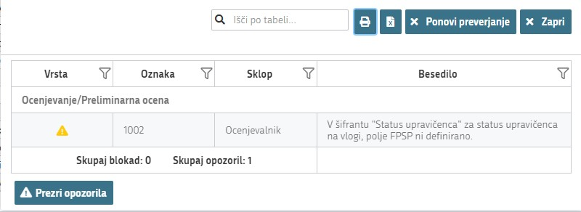

Nadaljujete na gumb »zaključi« pojavilo se vam bo obvestilo: »Vlogi v tem statusu ni dovoljeno spreminjati vsebine.« Nadaljujete na gumb »oddaj«.
Elektronsko podpisovanje dokumentov (vlog, dopolnitev, zahtevkov) se izvaja v okviru sistema SIPASS. Uporabnik je v postopku podpisovanja preusmerjen iz aplikacije v sistem SIPASS, v katerem izvede podpis, in nato preusmerjen nazaj v aplikacijo.

Uporabnik si mora za izvedbo podpisa znotraj sistema SI-PASS ustvariti digitalno potrdilo SI-PASS, ki je namenjeno izključno elektronskemu podpisovanju dokumentov in je varno shranjeno v sistemu SIPASS, dosegljivo pa je le ob prijavi uporabnika ter vsakokratnemu dodatnemu vnosu varnostnega gesla. Uporabnik si lahko digitalno potrdilo SI-PASS ustvari ob prvem podpisovanju ali pa že vnaprej
Elektronsko podpisovanje v sistemu SI-PASS » SI-TRUST / Državni center za storitve zaupanja (gov.si)
Aplikacija vas bo premestila v podpisno komponento kjer vnesete vaše nastavljeno geslo digitalnega potrdila in potrdite vnos.

Vloga bo dobila status ODDANA.

Oddano in podpisano vlogo lahko vidite v Pregledu oddanih dokumentov.
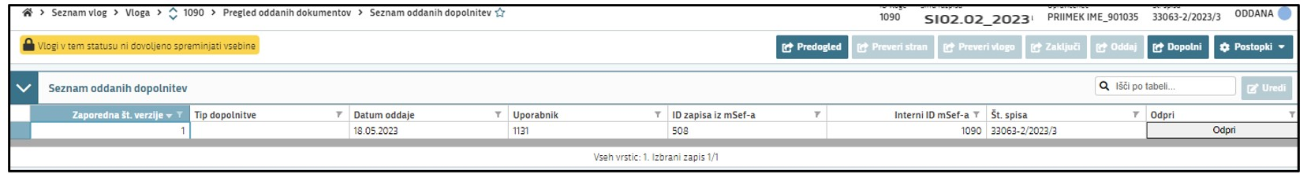

HELP DESK

V kolikor bo pri vnosu vlog prihajalo do morebitnih nepredvidljivih težav smo dosegljivi na spodnjih naslovih:
Elektronska pošta: Ceb-ukrepi.aktrp@gov.si
Telefon: 01/580-7792

(Zneski so popolnoma izmišljeni za primer prikaza)

